Boletín No 034 lunes 16 de febrero de2015

**Se realizó Primera Jornada de Enlucimiento de la ciudad en el “Parque Caldas”**

La administración municipal, liderada por el Alcalde Francisco Fuentes Meneses inició este sábado 14 de febrero trabajos de enlucimiento en la ciudad que se extenderán hasta el 5 de Septiembre. La primera jornada se llevó a cabo en el Parque Caldas desde las 9 a.m. con presencia de brigadas de la Policía Nacional Juvenil, Defensa Civil Colombiana, Soldados, oficiales y Suboficiales de la Brigada 29, personal de escobitas de Serviaseo y obreros de la empresa de Acueducto y Alcantarillado de Popayán.

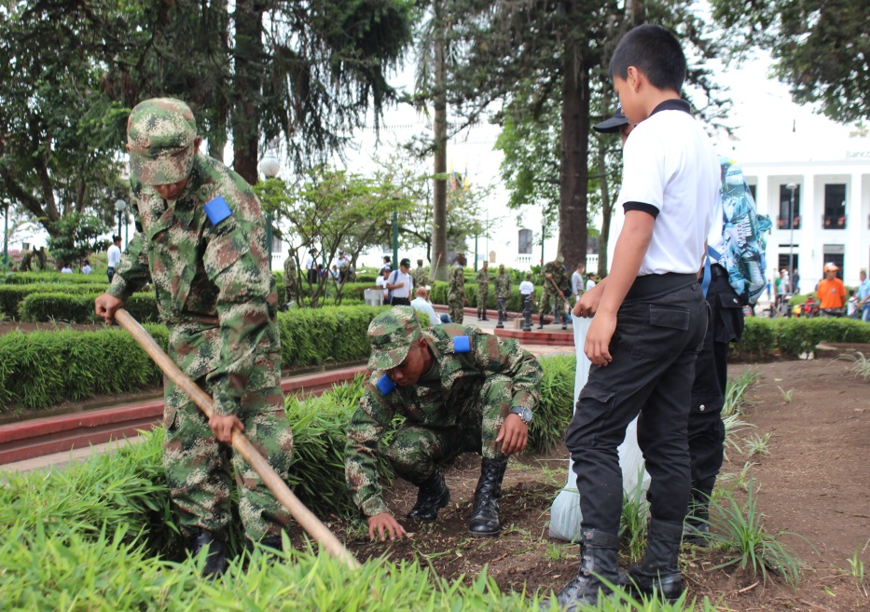Durante la jornada participó la banda de músicos de la Brigada 29 y “mimos” del batallón de Servicios, quienes deleitaron a la ciudadanía.

La Federación Nacional de Comerciantes, Fenalco seccional Cauca, se vinculó activamente a esta campaña en la organización logística.

Se espera que otras entidades del orden estatal y privado se unan a las próximas jornadas de enlucimiento de la ciudad.

**Alcalde instaló sesiones Extraordinarias del Concejo Municipal**

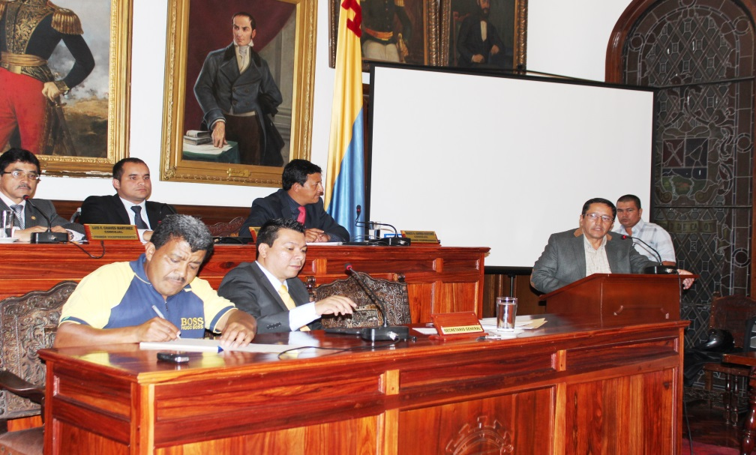El Alcalde Francisco Fuentes Meneses instaló el periodo de sesiones extraordinarias del Concejo Municipal, acompañado de sus secretarios de despacho y gerentes de institutos descentralizados.

Durante su intervención destacó el apoyo incondicional que siempre ha recibido de los concejales .

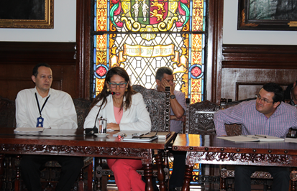Precisó que durante estas sesiones Extraordinarias se debatirán proyectos importantes como: la creación del premio de Periodismo Municipal “Ciudad de Popayán” que busca incentivar y premiar los trabajos de los periodistas y comunicadores de la capital caucana en diferentes categorías.

También la enajenación de un terreno a título de venta a la parroquia Nuestra Señora del Perpetuo Socorro, que es propiedad del Municipio de Popayán.

Hoy, en el inicio de las sesiones extraordinarias, la secretaria de Hacienda, Nancy López Ramírez, socializó el proyecto de Acuerdo “por medio del cual se adoptan unos beneficios tributarios en el Municipio de Popayán, con base en la Ley 1739 del 23 de diciembre de 2014”.